Vorüberlegungen

Bildungsplan Chemie Klasse 8 – 10

3.2.1.1 (12) die Verwendung ausgewählter organischer Stoffe aufgrund ihrer Eigenschaften in Alltag und Technik erläutern (Methan, Ethen, Benzin, Ethanol, Propanon/Aceton, Ethansäure/Essigsäure)

3.2.2.3 (8) die Verwendung von Erdöl als Rohstoff und als Brennstoff vergleichen und bewerten

3.2.2.3 (9) die Kohlenstoffdioxidbilanz und die Reaktionsenergie bei der Verbrennung verschiedener Brennstoffe vergleichen, um die Verwendung verschiedener Energieträger zu bewerten (Wasserstoff, Methan, Benzin)

Einsatz des vorliegenden Unterrichtsmaterials

Klassenstufe 10 (Erdöl, Alkane)

Zeitbedarf: 1 Unterrichtsstunde

Unterrichtsmaterial

Der VW Golf VII
in drei unterschiedlichen Antriebsvarianten

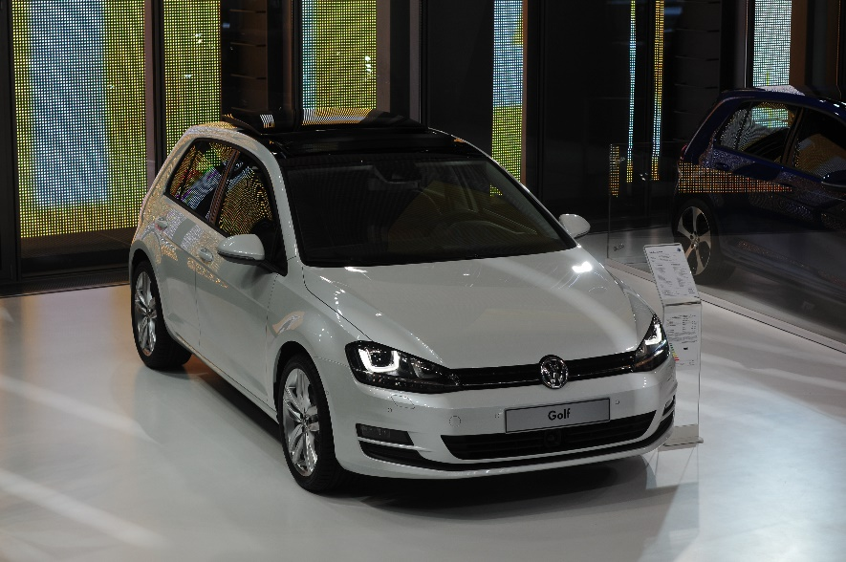Golf VII
Foto: Ralf Roletschek, https://commons.wikimedia.org/wiki/File:12-10-08-golf-7-by-RalfR-50.jpg, https://creativecommons.org/licenses/by-nc-nd/3.0/deed.de

Antriebsart | Elektrisch | Benzin | Diesel
Typ | e-Golf | 1,2 TSI | 1,6 TDI
Leistung | 85 kW | 81 kW | 81 kW
Verbrauch (100 km) | siehe Anhang | 5,4 L | 3,8 L
Preis Treibstoff | siehe unten | 1,37 Euro pro Liter | 1,20 Euro pro Liter
freigesetzte Masse an CO₂ pro Liter | - | 2,32 kg | 2,63 kg
Grundpreis  (Ausstattung  Comfortline) | 34.900 Euro  (incl. Kaufprämie 3000 Euro) | 24.175 Euro | 26.675 Euro
Alle Kosten und Preise in Euro bzw. Eurocent je km inkl. Steuern je Monat über eine Haltedauer von 4 Jahren mit jeweils 15.000 km Fahrleistung pro Jahr
Angewandte Kraftstoffpreise: Superbenzin: 1,30 €/Ltr. Diesel: 1,10 €/Ltr. Strom: 0,28 ct/kWh
Quelle: https://www.adac.de/infotestrat/adac-im-einsatz/motorwelt/e_auto_kostenvergleich.aspx? ComponentId=260717&SourcePageId=8749&quer=elektrovergleich

Akku-Kennzahlen:
Akku-Kapazität: 35,8 Kilowattstunden (kWh)
Reichweite: durchschnittlich 200 km, maximal 300 km (Herstellerangaben)
Ladevorgang: Ladezeit ca. 5 Stunden

Unterrichtsmaterial

Laden des Akkus
Laden mit Haushaltsstrom:
Die Kosten für Haushaltsstrom belaufen sich auf ca. 28 Cent pro Kilowattstunde (kWh).
Laden an öffentlichen Ladestationen:
Einige Ladestationen sind kostenlos.
Kostenpflichtige Stromtankstellen werden häufig nach Zeit abgerechnet.
Bei EON kosten 30 Minuten übliche Ladestation (Drehstrom) 2 Euro.

Herstellung des Akkus
Bei den meisten der heute verwendeten Akkumulatoren (Akkus) handelt es sich um Lithium-Ionen-Akkumulatoren. Ihre Hauptbestandteile sind Lithiumverbindungen und Graphit. Dabei stellt die Herstellung des benötigten Lithiums die größte Herausforderung dar. Lithium wird in konzentrierter Form aus Salzseen gewonnen. Dabei befinden sich gut 70% der Lithiumvorkommen in den südamerikanischen Salzseen in Bolivien, Argentinien und Chile. Daneben verfügt China über bedeutende Lagerstätten. Nach Schätzungen des U.S. Geological Surveys belaufen sich die ökonomisch erschließbaren Lithiumreserven auf über 11 Mio Tonnen weltweit. Aktuell werden jährlich 93.000 Tonnen Lithium gefördert. Bei einer deutlichen Erhöhung der Fördermenge droht ein Versorgungsengpass wie beim Rohöl. Allerdings ist Lithium, im Gegensatz zu Öl, recyclebar.
Die Herstellung eines Lithium-Ionen-Akkus ist sehr aufwändig. Das schwedische Umweltministerium hat in einer Studie gezeigt, dass die Herstellung einer Batterie mit 1 Kilowattstunde Speicherkapazität ca. 150 kg Kohlenstoffdioxid verursacht.

Aufgaben:
Aufgabe zum Benziener/Diesel:
1. Berechne die Treibstoffkosten, die bei einem Benziner und einem Diesel auf 100 gefahrene Kilometer anfallen.

Aufgaben zum e-Golf:
2. Bereche die anfallenden Stromkosten, wenn ein e-Golf mit Haushaltsstrom voll aufgeladen wird und die Stromkosten pro 100 gefahrene Kilometer!
3. Bereche die Kosten für eine volle Ladung an einer öffentlichen Stromtankstelle und die Stromkosten pro 100 gefahrene Kilometer!
4. Berechne die Masse an Kohlenstoffdioxid, die bei der Herstellung eines Akkus für den Golf VII freigesetzt wird!

Aufgaben zum Überblick
5. Stelle die Vor- und Nachteile der einzelnen Antriebsarten gegenüber und ziehe ein Fazit!
6. Sammle weitere Kriterien, die für oder gegen die einzelnen Antriebsarten sprechen und und gewichte die einzelnen Kriterien.

Lösungen:

Lösungen zum Benziner/Diesel:
1. Benziner: 7,40 Euro
Diesel: 4,56 Euro

Lösungen zum e-Golf:
2. Der Akku hat eine Kapazität von 35,8 kWh. Eine kWh kostet 0,28 Euro.
Eine volle Ladung kostet 10,02 Euro. Mit vollem Akku ist die durchschnittliche Reichweite 200 km. 100 km Fahrleistung verursachen 5,01 Euro Stromkosten.

3. 30 Minuten kosten 2 Euro. Nach 5 Stunden ist der Golf voll aufgeladen. Dabei entstehen Kosten von 20 Euro. Mit vollem Akku ist die durchschnittliche Reichweite 200 km. 100 km Fahrleistung verursachen 10 Euro Stromkosten.

4. Der Akku hat eine Kapazität von 35,8 kWh. Pro kWh werden 150 Tonnen Kohlenstoffdioxid freigesetzt. Bei der Produktion des Akkus fallen 5370 Tonnen Kohlenstoffdioxid an.

Aufgaben zum Überblick
5.
 | Elektrisch | Benzin | Diesel
pro | keine CO₂- und Schadstoff-Freisetzung beim Fahren,  geringe Stromkosten bei Ladung mit Haushaltsstrom | geringer Anschaffungspreis | geringe Dieselkosten,  geringer CO₂-Ausstoß
contra | hoher Anschaffungspreis,  geringe Reichweite,  hohe CO₂-Freisetzung bei der Akku-Produktion,  hohe Kosten an öffentlichen Ladestationen, | hohe Benzinkosten  höherer CO₂-Ausstoß | höherer Anschaffungspreis

6.
- Der Ausstoß weiterer Schadstoffe (Feinstaub, Stickoxide) wurde nicht berücksichtigt.
pro E-Antrieb
- Der CO₂-Ausstoß bei der Produktion der Benzin- und Dieselmotoren sowie der Getriebe etc. wurde nicht berücksichtigt
pro E-Antrieb
- Die Art der Stromerzeugung wurde nicht berücksichtigt.

Zusatzinformationen

Benzin:
Die Hauptbestandteile des Benzins sind vorwiegend Alkane, Alkene, Cycloalkane und aromatische Kohlenwasserstoffe mit 5 bis 11 Kohlenstoff-Atomen pro Molekül und einem Siedebereich zwischen 25 °C und ≈210 °C.

Diesel:
Die Hauptbestandteile des Dieselkraftstoffes sind vorwiegend Alkane, Cycloalkane und aromatische Kohlenwasserstoffe mit etwa 9 bis 22 Kohlenstoff-Atomen pro Molekül und einem Siedebereich zwischen 170 °C und 390 °C.

Bei den folgenden Betrachtungen gelten folgende Vereinfachungen:
● Benzin wird vereinfacht als Octan angesehen
● Diesel wird vereinfacht als Hexadecan angesehen

Verbrennung von Octan (stellvertreted für Benzin):
2 C₈H₁₈ + 25 O₂ → 16 CO₂ + 18 H₂O
Energiefreisetzung: -5471 kJ/mol

Verbrennung von Hexadecan (stellvertretend für Diesel):
2 C₁₆H₃₄ + 49 O₂ → 32 CO₂ + 34 H₂O
Energiefreisetzung: -10.700 kJ/mol

